**Visitar Catania: Las 15 mejores cosas qué Ver y Hacer**

[0](https://www.voyagetips.com/es/que-hacer-en-catania/#respond)

By [Vincent](https://www.voyagetips.com/es/author/vincent/) on 4 abril 2021 [Europa](https://www.voyagetips.com/es/turismo/europa/) [Italia](https://www.voyagetips.com/es/turismo/italia/)

**¿Qué hacer en Catania?**

¿Has decidido visitar la **costa este de** [**Sicilia**](https://www.voyagetips.com/es/que-hacer-en-sicilia/) durante tu próximo viaje?

Aterrizarás en el aeropuerto de **Catania**. La mayoría de la gente elige ir directamente a [**Taormina**](https://www.voyagetips.com/es/que-hacer-en-taormina/) o [**Siracusa**](https://www.voyagetips.com/es/que-hacer-en-siracusa/), pero si tienes tiempo, ¡Vale la pena visitar Catania por lo menos un día!

Con el fin de ayudarte a planear tu estancia en la ciudad, he escrito esta **guía de las mejores cosas que hacer y ver en Catania y alrededores,** incluyendo un vistazo a sus lugares de interés y atracciones turísticas imprescindibles**.**

Al final del artículo, también encontrarás una lista de **mis alojamientos favoritos, dependiendo de tu presupuesto.**

¡Es hora de planificar tu viaje!

Sommaire

* [¿Qué hacer en Catania?](https://www.voyagetips.com/es/que-hacer-en-catania/#Que_hacer_en_Catania)
  + [Visitar Catania: ¡15 atractivos qué absolutamente debes ver!](https://www.voyagetips.com/es/que-hacer-en-catania/#Visitar_Catania_15_atractivos_que_absolutamente_debes_ver)
    - [1. Piazza del Duomo](https://www.voyagetips.com/es/que-hacer-en-catania/#1_Piazza_del_Duomo)
    - [2. Duomo Di Catania](https://www.voyagetips.com/es/que-hacer-en-catania/#2_Duomo_Di_Catania)
    - [3. La pescheria](https://www.voyagetips.com/es/que-hacer-en-catania/#3_La_pescheria)
    - [4. Vía Etnea](https://www.voyagetips.com/es/que-hacer-en-catania/#4_ViaEtnea)
    - [5. Piazza dell’Universita](https://www.voyagetips.com/es/que-hacer-en-catania/#5_Piazza_dellUniversita)
    - [6. Villa Bellini](https://www.voyagetips.com/es/que-hacer-en-catania/#6_Villa_Bellini)
    - [7. Vía Crociferi](https://www.voyagetips.com/es/que-hacer-en-catania/#7_ViaCrociferi)
    - [8.  El Teatro Romano de Catania](https://www.voyagetips.com/es/que-hacer-en-catania/#8_El_Teatro_Romano_de_Catania)
    - [9. Castillo Ursino](https://www.voyagetips.com/es/que-hacer-en-catania/#9_Castillo_Ursino)
    - [10. Etna](https://www.voyagetips.com/es/que-hacer-en-catania/#10_Etna)
    - [Las mejores actividades en Catania](https://www.voyagetips.com/es/que-hacer-en-catania/#Las_mejores_actividades_en_Catania)
  + [Las mejores cosas que hacer cerca de Catania](https://www.voyagetips.com/es/que-hacer-en-catania/#Las_mejores_cosas_que_hacer_cerca_de_Catania)
    - [11. Acireale](https://www.voyagetips.com/es/que-hacer-en-catania/#11_Acireale)
    - [12. Aci Trezza](https://www.voyagetips.com/es/que-hacer-en-catania/#12_Aci_Trezza)
    - [13. Taormina](https://www.voyagetips.com/es/que-hacer-en-catania/#13_Taormina)
    - [14. Siracusa y la isla de Ortigia](https://www.voyagetips.com/es/que-hacer-en-catania/#14_Siracusa_y_la_isla_de_Ortigia)
    - [15. Valle de los Templos de Agrigento](https://www.voyagetips.com/es/que-hacer-en-catania/#15_Valle_de_los_Templos_de_Agrigento)
    - [Bonus – Visita los lugares de filmación de la película «El Padrino»](https://www.voyagetips.com/es/que-hacer-en-catania/#Bonus_8211_Visita_los_lugares_de_filmacion_de_la_pelicula_El_Padrino)
  + [¿Dónde hospedarse en Catania?](https://www.voyagetips.com/es/que-hacer-en-catania/#Donde_hospedarse_en_Catania)
  + [¿Dónde comer en Catania?](https://www.voyagetips.com/es/que-hacer-en-catania/#Donde_comer_en_Catania)
  + [¿Cómo llegar a Catania?](https://www.voyagetips.com/es/que-hacer-en-catania/#Como_llegar_a_Catania)

**Visitar Catania: ¡15 atractivos qué absolutamente debes ver!**

Si has alquilado un vehículo en el aeropuerto y quieres visitar la ciudad, primero tendrás que resolver el problema del estacionamiento. Encontrar un estacionamiento en las grandes ciudades sicilianas es a menudo un verdadero desafío.

¡Y lo mismo vale para acostumbrarse al estilo de conducción siciliano! Es parte del folklore local x)

Tu mejor opción aquí es pasar una noche en un hotel con servicio de parking.

Una vez estacionado, **Catania** puede ser visitada a pie.

**1. Piazza del Duomo**

Empieza por ir a la **piazza del Duomo**, que es (como en todas partes en Sicilia) el corazón de la ciudad.

Ubicada en el centro de la plaza, se puede admirar el emblema de la ciudad: **La Fuente del elefante** (fontana dell’ elefante en italiano). Esta fuente representa un elefante tallado en lava negra, rematado por un obelisco egipcio.

Cuenta la leyenda que **esta estatua tiene el poder de apaciguar la ira del volcán Etna.**

En esta plaza, también se puede ver el **Palazzo Municipalio** de Catania.

Voyage Tips - Consejo de amigo

Es bueno saber que la **Piazza del Duomo** es el punto de partida para los paseos por la ciudad en autobús o tren turístico.

Ambas opciones te permiten **ver la mayor parte de la atracción de la ciudad** durante un recorrido de 40 minutos **con audioguía multilingüe.**

Y si buscas **la forma más emocionante de descubrir Catania,** deberías hacer una **visita guiada en Segway.** Todo el mundo puede participar, ¡y es muy divertido!

Para reservar tu visita guiada de 3 horas de Catania en Segway, **tienes que hacer clic en el botón de abajo:**

[¡Ya puedo reservar mi visita guiada a Catania en Segway!Quiero hacer una visita guiada en Segway](https://www.getyourguide.es/catania-l258/de-medio-dia-a-catania-segway-tour-t14540/?partner_id=BO84AWZ&deeplink_id=e7085e47-76e1-5da3-be9c-d910a97b155f)

[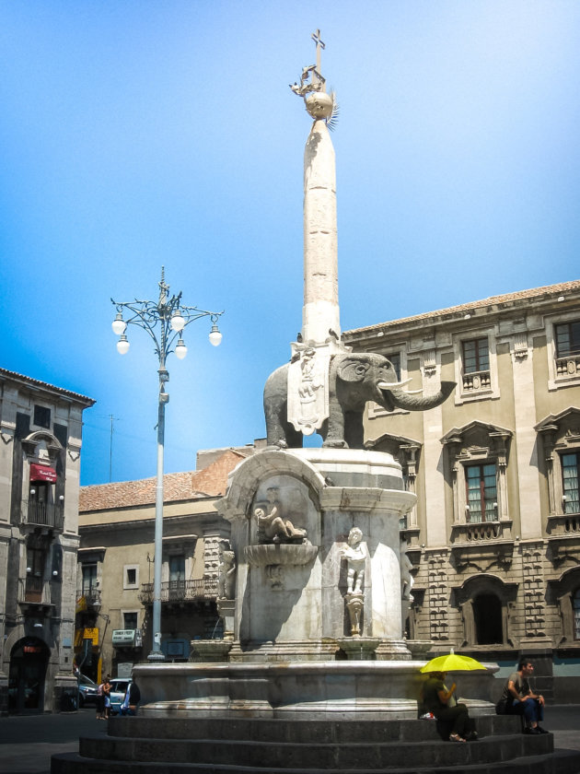](https://www.voyagetips.com/wp-content/uploads/2017/02/elefante-catania.jpg)Fontana dell’elefante

**2. Duomo Di Catania**

Detrás de la fuente se encuentra la **Catedral de Catania**, la cual se puede visitar gratuitamente todos los días de la semana.

Su fachada exterior es muy bella, toda hecha de mármol blanco, su interior está dedicado a **Santa Agatha**, una joven virgen torturada tras rechazar los amorosos avances de un prefecto romano.

Este mártir cristiano se convirtió en el santo patrono de la ciudad, que se celebra cada 5 de febrero durante la festividad de Sant’ Agata. Sus reliquias se encuentran en el interior de la catedral.

En la catedral, también se puede ver la tumba de **Vincenzo Bellini**, el famoso compositor clásico. Nacido en **Catania en 1801**, es autor de numerosas óperas, entre ellas la **«Norma»**, su obra maestra.

[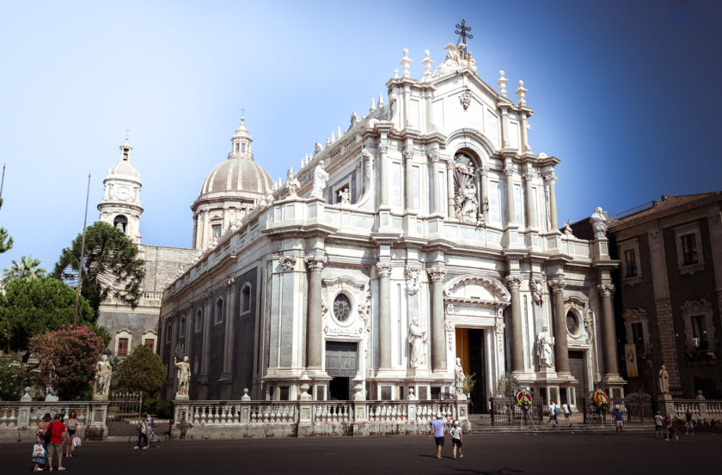](https://www.voyagetips.com/wp-content/uploads/2017/02/Cattedrale-di-Sant-Agata.jpg)La cattedrale di Sant’ Agata – Catania

**3. La pescheria**

Detrás de la **Piazza del Duomo**, paseamos por el mercado de pescado, **la Pescheria**. Pero cuidado, ¡es un mercado auténtico! Pasearás entre pez espada decapitado, langostas vivas, sardinas y anchoas. Los peces se vacían delante de tus ojos y es posible que tengas que vadear un poco de agua y sangre.

Junto a **La pescheria** se encuentra un mercado más clásico, conocido por su amplia oferta de quesos pero también, y esto es menos atractivo, por la venta de canales de animales y **cabezas de oveja**, ¡cuernos incluidos!

Los mercados se celebran cada mañana durante la semana.

Voyage Tips - Consejo de Amigo

Otra gran manera de descubrir los mercados de Catania y la gastronomía local es **optar por una visita guiada de comida callejera.**

¡Aprenderás más sobre la historia de Catania y **degustarás especialidades sicilianas!**

**Necesitas reservarlo aquí:**

[¡Reservo mi visita guiada de comida callejera ahora!Quiero descubrir la mejor comida callejera de Catania](https://www.getyourguide.es/catania-l258/calle-gastronomica-food-tour-de-catania-t74025/?partner_id=BO84AWZ&deeplink_id=7767a972-3de4-560a-83e9-ca1dc8cb2bfd)

**4. Vía Etnea**

Desde la **piazza del duomo**, toma la **Vía Etnea**, la calle principal de **Catania**. Y si, adivinaste, el nombre de esta calle viene de la vista que tendrás allí.

Al final de la calle, si el clima está despejado, podrás ver la silueta del famoso volcán que muchos turistas de todo el mundo vienen a admirar: el **Etna**.

Mientras estás aquí, puedes hacer algunas compras en **las muchas tiendas de Vía Etnea**, ¡o tomar un café y disfrutar de las delicias de una pastelería!

**5. Piazza dell’Universita**

En el extremo sur de Vía Etnea, se encuentra la **Piazza dell’ Universita.**

Esta plaza está rodeada de dos magníficos palacios enfrentados: el **Palazzo dell’ Universita**, que alberga la antigua universidad y el **Palazzo San Giuliano**. Ambos palacios tienen hermosas fachadas y bonitos patios interiores. No dudes en entrar a la universidad para admirarlos.

**Para ver:** Las cuatro farolas, cada una simbolizando un episodio mítico de Catania.

[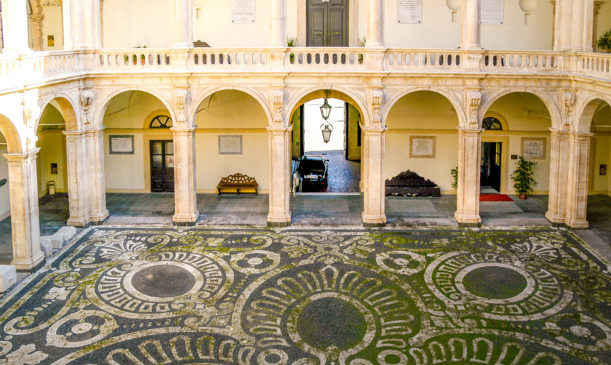](https://www.voyagetips.com/wp-content/uploads/2017/02/palazzo-universite.jpg)Palazzo dell’Università

**6. Villa Bellini**

Sin duda alguna, deberías ir a los jardines de **Villa Bellini**, son ideales para disfrutar de un poco de frescura, descansar o hacer un picnic. Este parque, situado en **Vía Etnea**, está abierto hasta las 22:00 horas.

Puedes pasear por los grandes árboles y muchas fuentes o simplemente sentarte en un banco a la sombra. El lugar es muy agradable, con un parque infantil (¡en caso de que tengas hijos!). Regularmente se organizan festividades, como conciertos.

También puedes aprovechar la oportunidad de **visitar la Villa Bellini** (si tienes la suerte de que esté abierta).

[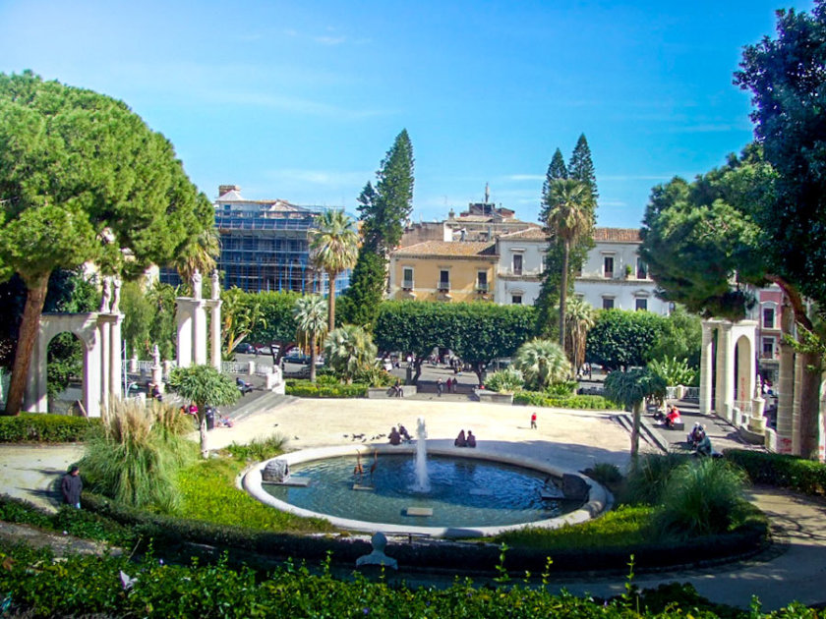](https://www.voyagetips.com/wp-content/uploads/2017/02/Villa-Bellini.jpg)La Villa Bellini

**7. Vía Crociferi**

**Vía Crociferi** es la segunda calle por la que pasear durante tu **visita a Catania**. Podría ser apodado **«la calle de la iglesia»,** debido a que se puede admirar no menos de 4 iglesias a lo largo de la calle.

Aquí están las iglesias que puedes visitar allí:

* **La iglesia de San Francesco:** para ser vista por su candelabro gigante
* **San Benedetto,** se dice que fue construido en una noche
* **Iglesia de San Benedetto,** dedicada a San Benito
* **Iglesia de San Giuliano**
* **Iglesia de San Nicolás all’ Arena:** ciertamente no la más bella, ya que la construcción nunca fue terminada.

Si quieres visitar las iglesias, debes tener en cuenta que la mayoría de ellas sólo abren por la mañana.

Una de las **atracciones turísticas imprescindibles de la Vía Corciferi** es sin duda el **antiguo monasterio benedictino de San Nicolò l’ Arena,** que ahora alberga una parte de la universidad. Es el segundo más grande de Europa, y puedes visitarlo libremente o con un guía.

Las visitas guiadas son sólo en italiano, pero se pueden seguir gracias al folleto explicativo escrito en inglés.

Para más información sobre los horarios y las tarifas de entrada, consulta la [**página web oficial del monasterio.**](http://www.monasterodeibenedettini.it/en/the-monastery/)

Voyage Tips - Consejo de amigo

Y si quieres **visitar uno de los increíbles lugares de interés, totalmente desconocidos por los turistas,** te recomiendo encarecidamente que vayas a la **«Biblioteca Ursino Recupero»,** ubicada junto al Monasterio. La visita dura alrededor de 1h

[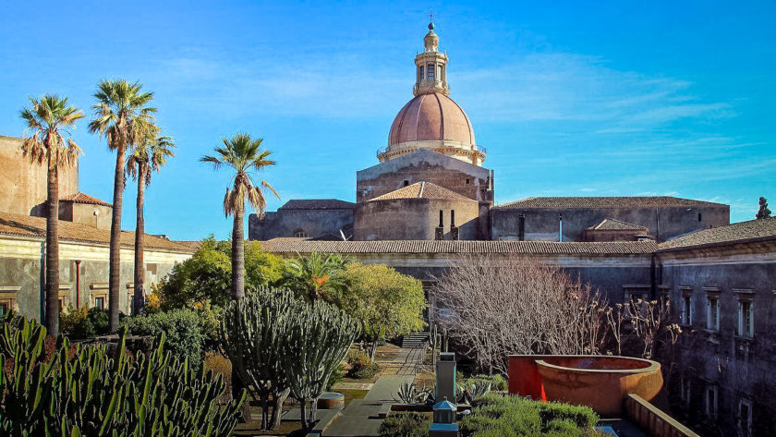](https://www.voyagetips.com/wp-content/uploads/2017/02/monastère-Benedettini.jpg)Monasterio Benedictino De San Nicolás Arena

**8.  El Teatro Romano de Catania**

No queda mucho de ella hoy en día, pero si tienes tiempo, ve a echar un vistazo el **Teatro Romano**, junto a la **Piazza del Duomo.** Te sorprenderá su arquitectura y sus bóvedas. Viéndolo allí, parado en medio de edificios modernos ¡es bastante sorprendente!

[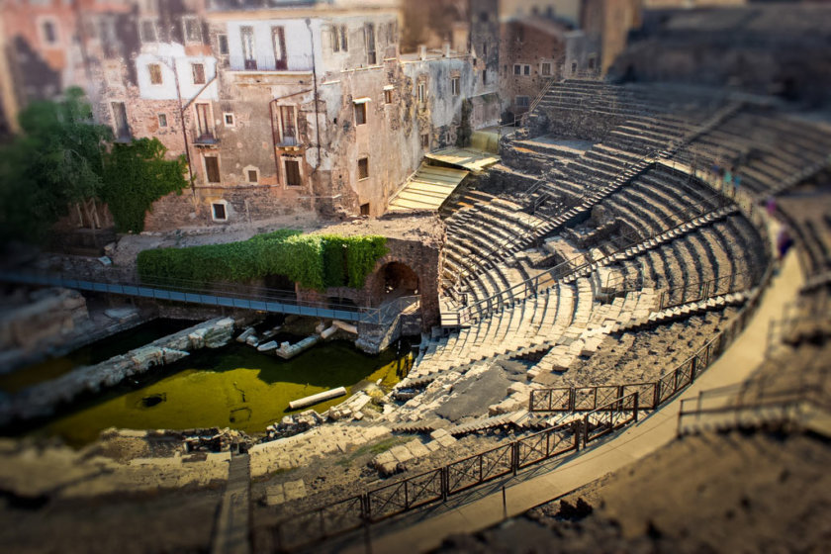](https://www.voyagetips.com/wp-content/uploads/2017/02/amphitheatre-romain.jpg)El Teatro Romano de Catania

**9. Castillo Ursino**

El **Castillo Ursino** es una antigua fortaleza normanda que ahora alberga el **Museo Municipal** (visita gratuita).

Originalmente, este castillo situado en la cima de una colina **fue construido sobre un acantilado, con vistas al mar.** Es realmente difícil de imaginar, ¡Pues hoy en día está a un kilómetro tierra adentro!

Muchos terremotos y la enorme erupción volcánica del Etna en 1669 **cambiaron completamente el paisaje** de la zona. Esperemos que las corrientes de lava rodearan el castillo sin dañarlo.

El museo del castillo alberga una importante colección arqueológica compuesta por vasijas de cerámica, esculturas y numerosas pinturas.

[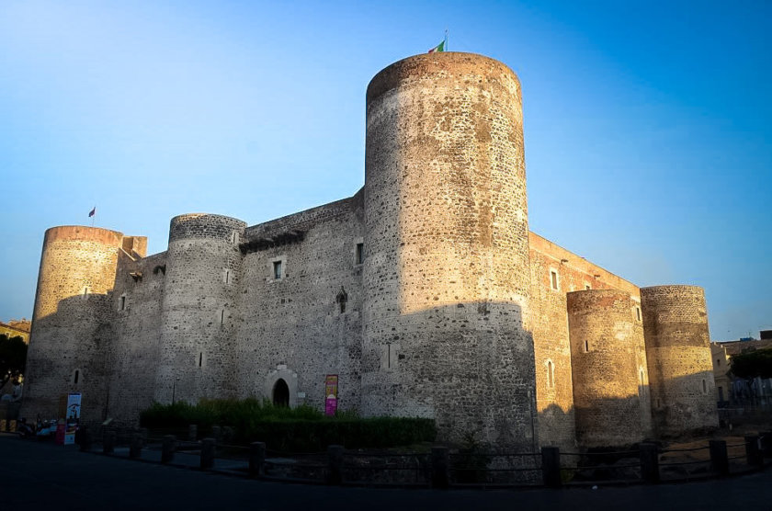](https://www.voyagetips.com/wp-content/uploads/2017/02/castello-ursino.jpg)El Castillo Ursino

**10. Etna**

Desde Catania, muchas compañías de tours ofrecen excursiones de un día a **Etna**. Te llevarán al pie del volcán, te darán un guía y equipo, y organizarán el paseo en 4×4 hasta el cráter. **¡Es probablemente la mejor opción en términos de seguridad!**

También puedes tomar un autobús (diariamente salen alrededor de las 8 de la mañana para el refugio de Sapienza a 5,60€ por viaje de ida y vuelta) o ir en vehículo, Etna está a unos 20 kilómetros de Catania.

Sin embargo, ten en cuenta que sólo podrás alcanzar el primer nivel del Monte Etna por tu cuenta. Para llegar al cráter, el ascenso al segundo nivel debe realizarse en **minibús guiado.**

Si quieres ir al Etna durante tu estancia en Catania, **te recomiendo encarecidamente que reserves tu viaje con Getyourguide**. Es simple, ¡tienen las mejores guías! Y el precio es muy bueno también.

**Haga clic en el siguiente botón** para obtener más información sobre el viaje al volcán Etna:

[¡Reservar mi viaje al Etna ahora! (solo 55€) Elijo la mejor agencia de viajes para mi viaje de un día al Etna](https://www.getyourguide.es/monte-etna-l1901/etna-por-la-manana-excursion-de-6-horas-desde-catania-t77704/?partner_id=BO84AWZ&deeplink_id=99b82b47-a3d8-54ea-9405-e4fd67a420cb)

Este viaje al Etna también se puede hacer al final de la tarde, **para disfrutar de la puesta de sol sobre el volcán.**

**Para reservar tu excursión al atardecer del Etna, simplemente haz clic en el botón de abajo:**

[¡Reservo mi viaje de puesta de sol al Etna ahora! Quiero hacer un tour de puesta de sol al Etna con la mejor agencia de viajes.](https://www.getyourguide.es/catania-l258/catania-monte-etna-sunset-jeep-tour-t204373/?partner_id=BO84AWZ&deeplink_id=0b9d5c14-d785-5dbe-965e-9e614c51c409)

[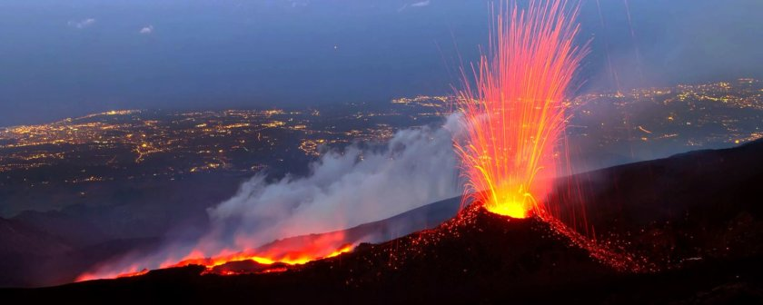](https://www.voyagetips.com/wp-content/uploads/2017/03/etna-sicile.jpg)Erupción del Etna – Sicilia

**Las mejores actividades en Catania**

Además de todos los mejores lugares para visitar que te he contado, ¡aquí tienes **la lista de las mejores actividades que puedes hacer en Catania!**

**Sólo tienes que hacer clic en los siguientes enlaces** para obtener más información y **reservar tus actividades:**

* [**Buceo en el Golfo de Catania,**](https://www.getyourguide.es/activity/catane-l258/golfe-de-catane-sortie-plonge-t208995?partner_id=BO84AWZ&deeplink_id=f3537eeb-66e7-5263-8914-39f9af706283) en la reserva marina de las Islas Ciclópeas
* [**Excursión guiada en kayak**](https://www.manawa.com/es-ES/actividad/sicile/catane/kayak-de-mer/guided-kayak-tour-along-the-coast-of-catania/10048?_cid=420) por la costa, para ver las rocas ciclópeas
* [**Excursión de snorkel**](https://www.getyourguide.es/activity/catane-l258/catane-les-des-cyclopes-excursion-snorkeling-t215823?partner_id=BO84AWZ&deeplink_id=0b72aba4-0f48-57f7-81ca-a6bfb2bf3a45), también en la reserva marina para admirar las formaciones volcánicas submarinas
* [**Excursión en bicicleta de montaña por las laderas del Etna**](https://www.getyourguide.es/activity/catane-l258/de-catane-demi-journe-de-randonne-en-vlo-de-montagne-t59646?partner_id=BO84AWZ&deeplink_id=1be1b75c-cbe0-5e3f-b718-2b5b0a90e8b2) (transporte desde Catania incluido)
* [**Excursión de medio día en buggy por el Etna.**](https://www.getyourguide.es/activity/catane-l258/catane-visite-d-une-demi-journe-de-l-etna-en-buggy-t80514?partner_id=BO84AWZ&deeplink_id=a3c042f5-013b-5e10-af82-afb02e56a0a7)

Y si te apetece más una **actividad más tranquila,** puedes optar por una **excursión en barco.**

Te permitirá **descubrir la Bahía de los Cíclopes y sus Faraglioni.** Y si tienes suerte, ¡puedes incluso ver **delfines!** La excursión también incluye **una pausa para hacer snorkel y observar la fauna submarina de la reserva marina.**

**Para reservar tu excursión en barco de 4 horas desde Catania,** simplemente haz clic en el botón de abajo:

[¡Reservo mi excursión en barco desde Catania ahora!Quiero hacer un viaje en barco desde Catania.](https://www.getyourguide.es/activity/catane-l258/catane-croisire-de-4-h-et-snorkeling-t208782?partner_id=BO84AWZ&deeplink_id=96b12052-a85f-53eb-89bc-85b0bb238cfa)

Este viaje en barco también **se ofrece en una versión para grupos pequeños en un velero, con almuerzo incluido.** ¡Es simplemente increíble! Puedes reservar este crucero VIP aquí:

[¡Reservo mi crucero en velero desde Catania ahora! Quiero hacer un viaje en barco desde Catania en un velero.](https://www.getyourguide.es/activity/catane-l258/catane-excursion-en-voilier-t341331?partner_id=BO84AWZ&deeplink_id=4f8005b8-bb40-5f71-bdd8-72917d38adc4)

**Las mejores cosas que hacer cerca de Catania**

**11. Acireale**

A pocos kilómetros de **Catania**, se puede visitar la pequeña ciudad barroca de **Acireale**. La ciudad es famosa por sus numerosas iglesias: ¡hay alrededor de 100 por 60.000 habitantes!

Lo adivinaste, las principales están situados alrededor de la **piazza del Duomo**. Vale la pena visitarlo, ya que está en la carretera entre **Catania** y **Taormina**.

[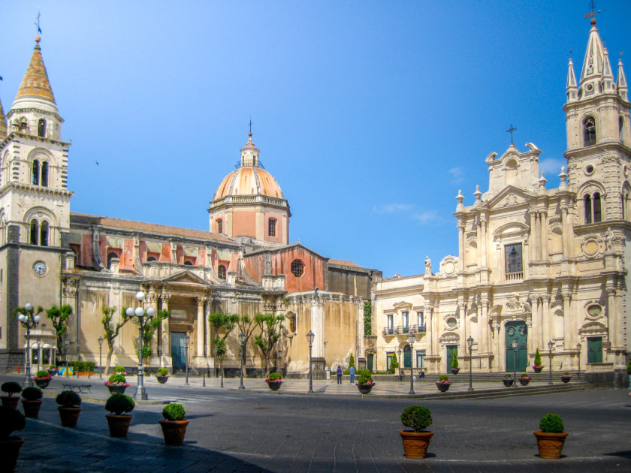](https://www.voyagetips.com/wp-content/uploads/2017/02/Acireale.jpg)Piazza dell Duomo de la ciudad de Acireale

**12. Aci Trezza**

Unos de los atractivos principales de **Aci Trezza**, un pequeño balneario parte de los lugares para visitar en Catania, son los farraglioni o «Islas Cíclope».

La leyenda cuenta que estas 8 rocas de basalto habrían sido **lanzadas por Polypheme, el gigante de Etna en Ulises, para evitar que huyera de la isla.** La ciudad en sí no es nada especial, pero es lo suficientemente buena para disfrutar del mar y el sol con sus numerosos bares y restaurantes.

[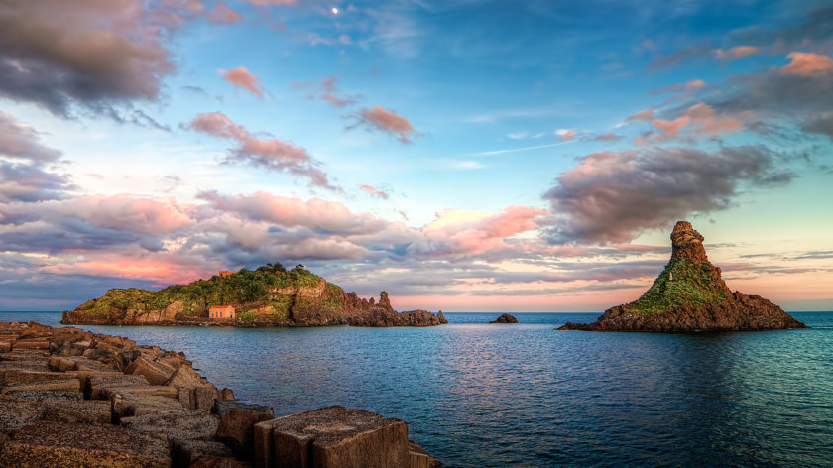](https://www.voyagetips.com/wp-content/uploads/2017/02/acitrezza-faraglioni.jpg)

**13. Taormina**

**Taormina** es sin duda la ciudad más famosa junto a Catania.

Esta pequeña y hermosa ciudad ofrece unas vistas maravillosas sobre el mar y el volcán Etna. Para disfrutar del paisaje, **los mejores miradores** se encuentran en el **mirador de la plaza IX Aprile** y en **la Chiesa Madonna della Rocca,** sobre Taormina.

Durante tu visita, no olvides ir al **Teatro Griego de Taormina,** ¡uno de los mejor conservados del mundo!

Y si quieres darte un chapuzón, **ve a Isola Bella,** una hermosa playa de guijarros con aguas cristalinas.

Puedes encontrar información detallada sobre Taormina en mi artículo: [**Las 13 mejores cosas para hacer en Taormina.**](https://www.voyagetips.com/es/que-hacer-en-taormina/)

Voyage Tips - Consejo de Amigo

Para visitar Taormina, también puedes optar **por una excursión de un día desde Catania.**

Vendrán **a recogerte a tu hotel** y disfrutarás de **una visita guiada de un día completo tanto a Taormina como al Etna.**

**Para reservar esta excursión, sólo tienes que hacer clic en el botón de abajo:**

[¡Reservo mi viaje de un día a Taormina y Etna ahora! Quiero hacer una excursión guiada de un día a Taormina + Etna](https://www.getyourguide.es/catania-l258/sicilia-tour-de-dia-completo-al-etna-y-a-taormina-t98424/?partner_id=BO84AWZ&deeplink_id=d1cf7939-52db-5492-8289-cc1d7e94b064)

[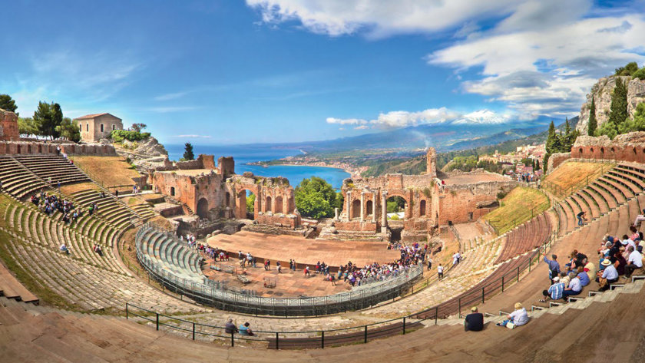](https://www.voyagetips.com/wp-content/uploads/2017/02/taormina-theatre-grec.jpg)Teatro griego de Taormina

**14. Siracusa y la isla de Ortigia**

Durante tu [viaje a Sicilia](https://www.voyagetips.com/es/sicilia-en-una-semana/), también puedes ir a **Siracusa,** una bonita ciudad situada al sur de Catania.

La ciudad es especialmente conocida por su encantador casco antiguo, **la isla de Oritigia,** y por **el parque arqueológico de Neapolis.** Cuenta con **un enorme teatro griego** con capacidad para más de 20.000 personas.

Si quieres más detalles sobre las mejores cosas que hacer en Siracusa, deberías leer mi artículo: [**Visita Siracusa: la guía definitiva.**](https://www.voyagetips.com/es/que-hacer-en-siracusa/)

Voyage Tips - Consejo de Amigo

Si no tienes auto, puedes **visitar Siracusa y Ortigia con un viaje organizado de un día desde Catania.**

Todo está incluido en el precio: **Transporte, guía profesional y entrada al parque arqueológico.** También irás a **la hermosa ciudad barroca de Noto.**

Simplemente **haz clic en el botón de abajo para reservar tu viaje:**

[¡Reservo mi viaje de un día a Siracusa ahora! Quiero hacer una excursión de un día a Siracusa desde Catania.](https://www.getyourguide.es/catania-l258/siracusa-ortigia-y-noto-tour-de-1-dia-desde-catania-t45626/?partner_id=BO84AWZ&deeplink_id=1f89507b-db71-5ad9-9adc-89162185af28)

[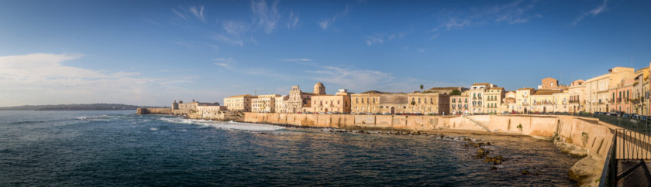](https://www.voyagetips.com/wp-content/uploads/2017/01/ile-ortigia.jpg)Isla de Ortigia

**15. Valle de los Templos de Agrigento**

Desde Catania, también se puede ir al [**Valle de los Templos**](https://www.voyagetips.com/es/valle-de-los-templos/) **de** [**Agrigento**](https://www.voyagetips.com/es/que-hacer-en-agrigento/)**.**

**Catalogado como Patrimonio de la Humanidad por la UNESCO,** este famoso sitio arqueológico es de visita imprescindible durante un viaje a Sicilia.

Si no tienes auto, incluso hay **una excursión organizada de un día que sale de Catania.** Ellos vendrán **a recogerte a tu hotel** por la mañana y **te llevarán al Valle del Templo.** También se incluye un almuerzo hecho de comida callejera siciliana.

Después de visitar el valle, podrás comer en la famosa **playa de Scala dei Turchi,** donde los acantilados de piedra caliza blanca se sumergen en el mar. ¡Un magnífico sitio natural!

Y al final de este gran día de visitas, volverás a tu hotel en Catania.

Lo bueno es que **es una excursión en grupo pequeño,** ¡no serán más de 8 personas!

Para reservar esta excursión de un día al Valle de los Templos de Catania, **es necesario hacer clic aquí:**

[¡Reservo mi excursión de un día al Valle de los Templos de Agrigento ahora!Quiero hacer una excursión de un día al Valle de l os Templos.](https://www.getyourguide.es/catania-l258/desde-catania-valle-de-los-templos-y-pasos-turcos-t180047/?partner_id=BO84AWZ&deeplink_id=2b6e9cf6-6165-5bc6-8c10-4ce48c22153e)

Y si quieres saber más sobre el Valle de los Templos, deberías preparar mi artículo: [**Cómo visitar el Valle de los Templos de Agrigento.**](https://www.voyagetips.com/es/valle-de-los-templos/)

[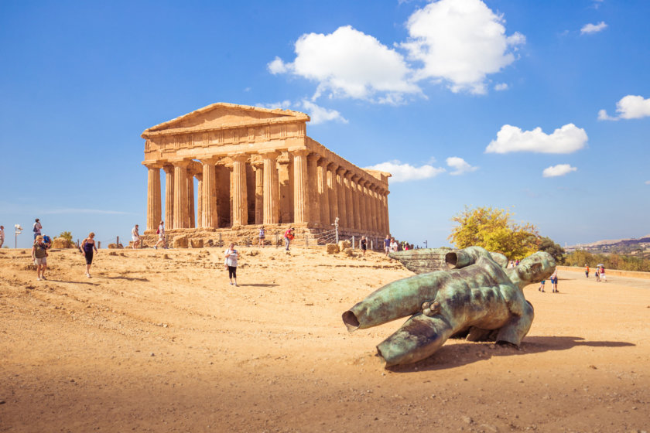](https://www.voyagetips.com/wp-content/uploads/2018/03/vallee-des-temples-statue-chute-dIcare.jpg)El templo de Concordia, en el Valle de los Templos de Agrigento

**Bonus – Visita los lugares de filmación de la película «El Padrino»**

Ya sabrás que **la famosa película «El Padrino»** fue rodada en Sicilia. ¡Tu estadía en la isla es por lo tanto la oportunidad ideal **para seguir los pasos de Michael Corleone!**

La mejor manera de **descubrir los lugares de filmación de las películas** es **optar por una excursión de un día con un guía local apasionado** que conozca la película y la región a la perfección.

Él te llevará a **explorar los pueblos de Savoca y Forza,** la iglesia de Santa Lucía (donde Michael se casó), el bar Vitelli o incluso el Castillo Degli Schiavi.

Este impresionante tour de «El Padrino» **necesita ser reservado con anticipación haciendo clic en el botón de abajo** (disponibilidad limitada):

[¡Reservo mi tour de lugares de rodaje «El Padrino» ahora! Quiero visitar los lugares de filmación de El Padrino](https://www.getyourguide.es/catania-l258/sicilia-tour-por-los-lugares-de-rodaje-de-el-padrino-t98955/?partner_id=BO84AWZ&deeplink_id=f6536393-6bf3-5569-9310-767107af81de)

Y si prefieres reservar un **tour privado a los lugares de rodaje de «El Padrino», tienes que hacerlo allí:**

[¡Reservo mi tour privado de los lugares de rodaje de «El Padrino» ahora! Quiero visitar los lugares de filmación de El Padrino (viaje privado)](https://www.getyourguide.es/catania-l258/tour-pelicula-el-padrino-con-cena-opcional-y-cata-de-vino-t161133/?partner_id=BO84AWZ&deeplink_id=34202c80-81c9-503a-8655-a4c439fad014)

**¿Dónde hospedarse en Catania?**

* [**City-In Hostel B&B:**](https://www.booking.com/hotel/it/city-in-hostel-b-amp-bh.es.html?aid=1448364) Ubicado frente al Castillo Ursino. Cama en dormitorio desde 17€, desayuno 3€. Wifi gratis. Estacionamiento público gratuito. Sugerencia: Evita las habitaciones del lado de la calle, son un poco ruidosas.
* [**Tra L’ Etna E Il Mare B&B:**](https://www.booking.com/hotel/it/tra-l-39-etna-e-il-mare-b-amp-b.es.html?aid=1448364) Situado a un kilómetro de la piazza duomo. Habitación grande con decoración refinada a partir de 50€ por noche. Desayuno incluido. Wi-Fi gratuito. Además: **Estacionamiento privado gratuito**. Es mi favorito, **¡Pues es la mejor relación calidad-precio en Catania!**
* [**Il Giardino Di Piazza Falcone:**](https://www.booking.com/hotel/it/il-giardino-di-piazza-falcone.es.html?aid=1448364) Situado a unos quince minutos andando de la piazza duomo. Habitación grande y luminosa desde 68€ por noche. Desayuno incluido. Wi-Fi gratuito. Estacionamiento público a 10€ por día. Además: un gran jardín con terraza.
* [**Duomo Suites & Spa Catane**](https://www.booking.com/hotel/it/duomo-luxury-suites.es.html?aid=1448364)**:** Situado a sólo 100 metros de la plaza del Duomo, el corazón de Catania. Bonita habitación doble grande y luminosa a partir de 190€ por noche, desayuno incluido. Puntos fuertes: la ubicación perfecta, la cama confortable, la vista desde la terraza. **Es mi hotel favorito en Catania, ¡perfecto para una estancia de lujo!**

**¿Dónde comer en Catania?**

* **Canni & Pisci-Meat & Fish:** Restaurante de pescados y mariscos, bien amueblado en una sala abovedada. Muy tranquilo. Cocina típica siciliana. Menú a 25€ o 30€, muy copioso y excelente comida. Se recomienda reservar.
* **Eat Pizzería:** Muy buena pizzería. Amplia selección de excelentes y copiosas pizzas. Muy buena relación calidad-precio. Ambiente agradable, personal acogedor…
* **Feelin’ Good:** Restaurante especializado en ensaladas y hamburguesas. Puedes hacer tu propia ensalada. Productos frescos. Buenas hamburguesas a un precio razonable. Apto para veganos.

**¿Cómo llegar a Catania?**

En avión, la mayoría de las aerolíneas vuelan a Catania desde las principales ciudades, **siendo la compañía Easyjet la más barata.**

Si reservas con antelación, el viaje de ida y vuelta puede costarte alrededor de 60€ (sin equipaje facturado). El aeropuerto está a unos 7 km del centro de la ciudad, y hay muchos autobuses que hacen el traslado (1€, cada 30 minutos).

También puedes **alquilar un vehículo cuando llegues**, los precios no son muy altos pero ten cuidado a la hora de elegir tu empresa de alquiler y los seguros ofrecidos. ¡Asegúrate de leer dos veces tu contrato!

De preferencia escoge las agencias que te ofrecen devolver el vehículo con el depósito lleno (para hacerlo tú mismo antes de regresar), ¡Ya que de lo contrario te cobrarán automáticamente la tarifa doble completa!

Cuando recojas el vehículo, **nota el más mínimo arañazo o impacto** y cuando vuelvas, insiste en ir con la compañía de alquiler. La estafa más frecuente, cuando tu vuelo está fuera del horario de apertura de la agencia de alquiler, es decirle que deje las llaves en el buzón de correo y la agencia se encargará de la revisión del coche devuelto.

Una vez en casa, **¡se te cargará de 300 à 900€ por daños falsos!** (Síp, también me pasó a mí).

Desafortunadamente, **es una estafa común en Sicilia**, y es por eso que debes contratar un seguro al reservar tu vehículo para obtener un reembolso. Recuerda guardar todos los documentos entregados por la agencia de alquiler de coches, que te serán solicitados durante el procedimiento de reembolso.

Para alquilar un auto al mejor precio, siempre uso el sitio web [**Rentalcars.com**](http://www.rentalcars.com/?affiliateCode=vincentca439&preflang=es&adcamp=sicile1semen) por 3 razones

* Te permite **comparar precios entre todas las compañías de alquiler.** ¡Es la mejor manera de ahorrar dinero!
* **Ofrecen modificación/cancelación gratuita de tu reserva:** ¿cambias de opinión? No hay problema, puedes cancelar o modificar tu reserva gratuitamente.
* Puedes elegir el **«Seguro de Protección Total»** al hacer la reserva. Recibirás un reembolso completo en caso de accidente de auto (o cualquier daño hecho a tu auto de alquiler) así como también por estafas de la agencia de alquiler. Desafortunadamente son muy comunes en Sicilia, me costaron más de 1300 euros, ¡con suerte todos reembolsados por el seguro de protección total de Rentalcars.com!

**Puedes reservar ahora mismo, simplemente haz clic en el botón de abajo:**

[¡Comparo los precios de alquiler de autos en Sicilia ahora!Elijo Rentalcars.com y viajo a Sicilia con tranquilidad](http://www.rentalcars.com/?affiliateCode=vincentca439&preflang=es&adcamp=sicile10jen)

*¿Piensas visitar Catania durante tu viaje a Sicilia?*